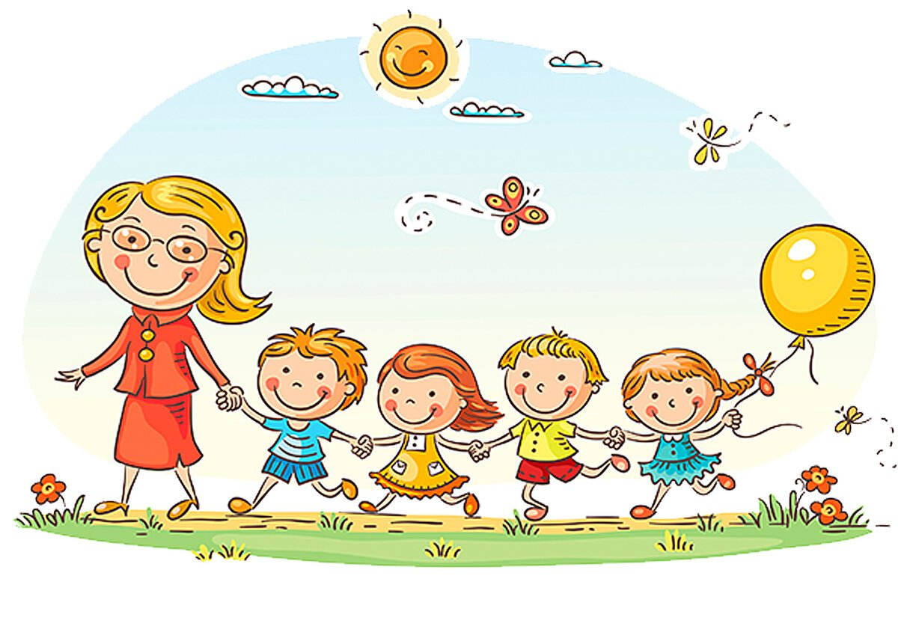  если ребенок говорит «мяч», последовательно научите его говорить «большой мяч», «Танин мяч», «круглый мяч» и т. д.  10. Если с ребенком занимаются специалисты (логопед, дефектолог, психолог)-старайтесь выполнять их задания, обращайтесь с вопросами. Наиболее высокие результаты развития ребенка достигаются при сочетании семейного воспитания и комплексной помощи специалистов.  11. Если у ребенка возникают сложности - понаблюдайте за ним. Заведите дневник наблюдения, где будут фиксироваться сложности и успехи. Чаще интересуйтесь у педагогов его достижениями или проблемами.  12. Не злоупотребляйте опекой, давайте самостоятельность, но под контролем, так как полная свобода действий тоже не решит проблему.
  13. Выполняйте с ребенком домашнее задание. Интересуйтесь темой, которая изучается детьми в саду на занятиях, повторяйте ее. Стоит помнить, что на выполнение заданий отводится 10 – 12 минут, затем делается перерыв на физическую активность, либо прогулку на свежем воздухе.
  Желаем Вам успехов в воспитании Ваших детей!!
  Подготовила: учитель - дефектолог Глазкова Е.В.
  2021 г. МДОУ д/с №3 «Ивушка» ЯМР
  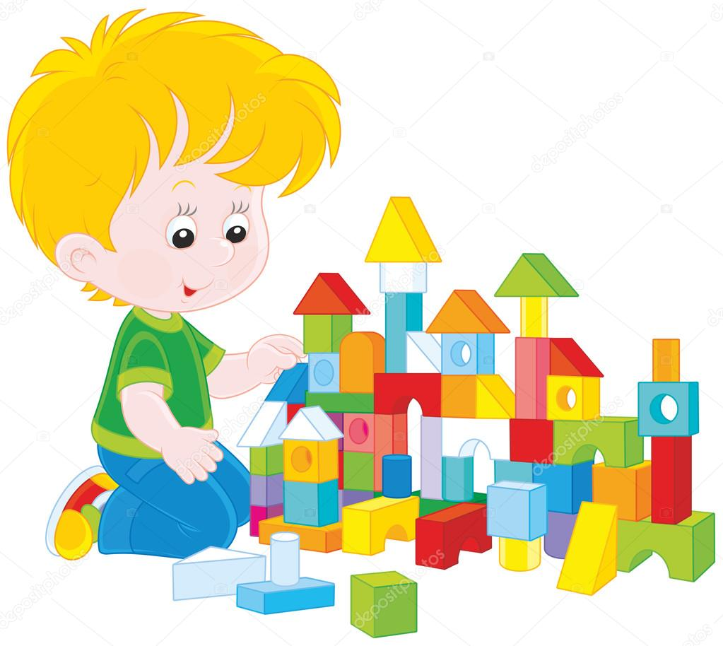
  общие Рекомендации учителя-дефектолога для родителей
  ВАЖНО!!  1. Разговаривайте со своим ребенком во время всех видов деятельности, таких, как приготовление еды, уборка, одевание-раздевание, игра, прогулка и т. д. Говорите о том, что вы делаете, видите, что делает ребенок, что делают другие люди и что видит ваш ребенок. Избегайте включенного «фоном» телевизора - это зашумляет живую речь. | 2. Говорите спокойно, в нормальном темпе, с интонацией.  3. Говорите, используя правильно построенные фразы, предложения. Ваше предложение должно быть на одно-два слова длиннее, чем у ребенка. Если ваш ребенок пока еще изъясняется только однословными предложениями, то ваша фраза должна состоять из двух слов.  4. Задавайте открытые вопросы. Это будет стимулировать вашего ребенка использовать несколько слов для ответа. Например, спрашивайте: «Что мальчик делает?» вместо «Мальчик играет?».  5. Выдерживайте временную паузу, чтобы у ребенка была возможность подумать, прежде чем говорить и отвечать на вопросы.  6. Слушайте звуки и шумы, которые нас окружают. Скажите ребенку: «Послушай, как лает собака, а вот шумит ветер» и т. д. А потом спросите: «Что это?».  7. Расскажите короткую историю. Затем помогите ребенку ее же рассказать вам или кому-нибудь еще. | При затруднениях задавайте ребенку наводящие вопросы.  8. Если ребенок употребляет всего лишь несколько слов, помогайте ему обогащать свою речь новыми словами. Выберите пять-шесть слов (части тела, игрушки, продукты) и назовите их ребенку. Дайте ему возможность повторить эти слова. Не ожидайте, что ребенок произнесет их отлично. Воодушевите ребенка и продолжайте их заучивать. После того, как ребенок произнес эти слова, введите пять-шесть новых слов. Продолжайте добавлять слова до тех пор, пока ребенок не узнает большую часть предметов окружающей жизни. Занимайтесь каждый день.  9. Если ребенок произносит предложение, содержащее только одно слово, начните учить его коротким фразам. Используйте слова, которые ваш ребенок знает. Добавьте цвет, размер, действие. Например,  .

